УВАГА!
Розпочато прийом пропозицій на закупівлю комплекту контактних пристроїв (тарілок) клапанного типу для оснащення бражної колони (БК) діаметром 1600 мм на продуктивність 3000 дал/добу для використання в роботі (як під атмосферним тиском так і під розрідженням 6 метрів водяного стовпа)
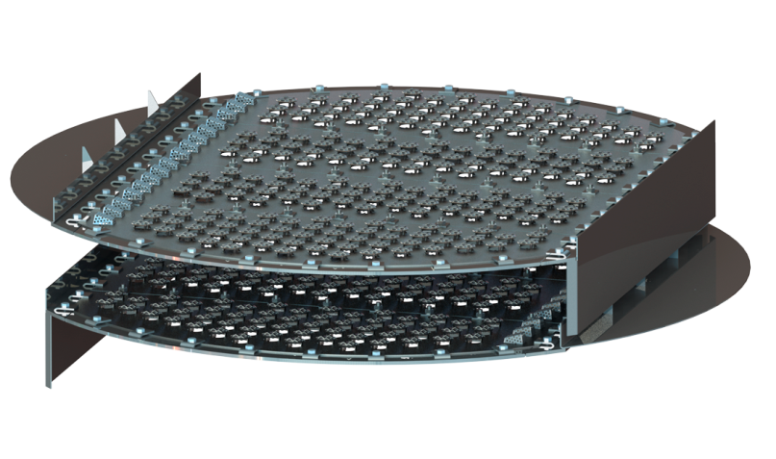
Державне підприємство спиртової
та лікеро-горілчаної промисловості «Укрспирт» (ЄДРПОУ 37199618)
проводить конкурс на закупівлю комплекту контактних пристроїв (тарілок) клапанного типу для оснащення бражної колони (БК) діаметром 1600 мм на продуктивність 3000 дал / добу для використання в роботі (як під атмосферним тиском так і під розрідженням 6 метрів водяного стовпа).
Фактична адреса:  03150м. Київ, вул. Фізкультури, 30 В,оф. 600, (БЦ «Фарінгейт»). | Юридична адреса:  07400, Київська обл, м. Бровари,  вул. Гагаріна, 16; | Адреса надання послуг:  Львівська обл.,Радехівський р-н,  с. Вузлове

1. Технічне завдання на закупівлю Комплекту контактних пристроїв (тарілок) клапанного типу для оснащення бражної колони (БК) діаметром 1600мм на продуктивність 3000 дал/добу для її використання в роботі як під атмосферним тиском так і під розрідженням 6 метрів водяного стовпа.

Продуктивність:
Продуктивність БК має забезпечувати продуктивність заводу 3000 дал умовного спирту/добу.
Режим роботи:
- 330 днів / рік, в режимі 7 днів / тиждень, 24 годин / добу;
- ефективний робочий час – 7 260 год / рік;
Матеріал виготовлення:
- Кислотостійка сталь 12Х18Н10Т;

1 | Вид товару | Комплект контактних пристроїв (тарілок) клапанного типу для оснащення бражної колони (БК) діаметром 1600мм на продуктивність 3000 дал/добу для її використання в роботі як під атмосферним тиском так і під розрідженням 6 метрів в.с..
2 | Замовник | ДП «Укрспирт»
3 | Джерело фінансування | Кошти замовника за умовами договору
4 | Необхідність розрахунків ефективності інвестицій | Непотрібні (робить замовник)
5 | Дані про Виконавця | Наявність ліцензій та дозволів
6 | Назва і місцезнаходження об’єкту | Вузлівське МПД ДП «Укрспирт»
7 | Тип колонного апарату для встановлення тарілок | Бражна колона діаметром 1600 мм тарільчатого типу
8 | Тип тарілок | клапанні.
9 | Кількість тарілок | 24
10 | Матеріал тарілок | 12Х18Н10Т
11 | Робочий тиск апарату | Апарат має працювати як при атмосферному тиску так і при розрідження.  Перепад тисків між верхом колони та кубом колони при продуктивності 3000 дал/добу не має перевищувати 0,15 атмосфери. При роботі під розрідженням, перепад тисків між верхом колони та кубом колони при продуктивності 3000 дал/добу не має перевищувати 0,17 атмосфери.
12 | Міжтарільчата відстань | 500мм.
13 | Товщина поля тарілки | 3 мм
14 | Межі діапазону стійкої роботи апарату з втратою ККД не більше 10% | 30% від продуктивності
15 | Основні інженерно – технічні вимоги і характеристика | В пропозиції необхідно передбачити виконання наступних інженерно – технічних вимог:  - конструкція тарілки розбірна і має забезпечити можливість її монтажу в існуючих царгах колонного апарату.  - матеріал апаратів – 12Х18Н10Т;  - конструкція тарілки має мати ребра жорсткості які унеможливлюють її прогиб.  - Конструкція тарілки розбірна та має забезпечувати демонтаж тарілок без розборки царг колоного апарату.  - Конструкція ущільнення між царгами та полем тарілки має забезпечувати герметичність, тобто відсутність прориву пари не в зоні барботажу.  - Конструкція тарілки має забезпечити відсутність відхилення від плоскості не більше 2мм на 2000мм.  - Клапани не мають клинити, або випадати знакоперемінного навантаження паровою фазою.
16 | Вимоги до подання пропозиції | Пропозиція подається в електронному та паперовому виді. Електронний вид в форматі dwg (cdw) и pdf.  До пропозиції входить:  - Ескіз або креслення тарілки з всіма геометричними розмірами;  - Обгрунтування вибору живого січення тарілки та конструкції зливних стаканів;  - Комерційна пропозиція.
17 | Термін виконання договору | до 2 місяців після укладення контракту (надходження авансового платежу).
18 | Гарантійний термін на поставлений товар | 24 місяців від дати закінчення пусконалагоджувальних робіт.
19 | Умови оплати | Перший платіж (авансовий платіж): не більше 50% вартості контракту протягом 5 банківських днів після підписання контракту;  Другий платіж в розмірі 35% буде оплачений після готовності товару до поставки на завод;  Третій платіж 15% вартості контракту - після 1 місяця безперебійної роботи апарату (720 годин).

